EIXOS TEMÁTICOS:

A dimensão ambiental da cidade como objeto de discussão teórica ( )

Interfaces entre a política ambiental e a política urbana ( )

Legislação ambiental e urbanística: confrontos e a soluções institucionais ( )

Experiências de intervenções em APPs urbanas: tecnologias, regulação urbanística, planos e projetos de intervenção (X)

História ambiental e dimensões culturais do ambiente urbano ( )

Engenharia ambiental e tecnologias de recuperação ambiental urbana ( )

Elaboração de um protocolo de avaliação rápida de cursos d’água e aplicação em sub-bacias hidrográficas do ribeirão Pampulha, bacia do Rio das Velhas, Minas Gerais – Brasil.
Development of a protocol for rapid assessment of water courses and application in urban areas of the sub-watershed of Pampulha river, Rio das velhas, Minas Gerais - Brazil.

LEMOS, Rodrigo Silva (1); CARVALHO, Vilma Lúcia Macagnam (2); MAGALHÃES JUNIOR, Antônio Pereira(3); POLIGNANO, Marcus Vinicius (4); LOPES, Frederico

.

doutorando em Geografia – UFMG - rslemosbh@gmail.com

docente do programa de pós-graduação em Geografia – vilmageografia97@gmail.com

(3)docente do programa de pós-graduação em Geografia – magalhaesufmg@yahoo.com.br

(4) docente da faculdade de Medicina da UFMG, coordenador do Projeto Manuelzão – mupoli@medicina.ufmg.br

(5)docente do instituto de Geociências da UFMG - fwalopes@gmail.com

Elaboração de um protocolo de avaliação rápida de cursos d’água e aplicação em sub-bacias hidrográficas do ribeirão Pampulha, bacia do Rio das Velhas, Minas Gerais – Brasil.
Development of a protocol for rapid assessment of water courses and application in urban areas of the sub-watershed of Pampulha river, Rio das velhas, Minas Gerais - Brazil.

LEMOS, Rodrigo Silva (1); CARVALHO, Vilma Lúcia Macagnam (2); MAGALHÃES JUNIOR, Antônio Pereira(3); POLIGNANO, Marcus Vinicius (4); LOPES, Frederico

.

doutorando em Geografia – UFMG - rslemosbh@gmail.com

docente do programa de pós-graduação em Geografia – vilmageografia97@gmail.com

(3)docente do programa de pós-graduação em Geografia – magalhaesufmg@yahoo.com.br

(4) docente da faculdade de Medicina da UFMG, coordenador do Projeto Manuelzão – mupoli@medicina.ufmg.br

(5)docente do instituto de Geociências da UFMG - fwalopes@gmail.com

O artigo apresenta um protocolo de avaliação rápida para ser aplicado em cursos d’água em áreas urbanas. O protocolo tem como finalidade a comparação de qualidade da água e do contexto paisagístico do curso d’água em diferentes locais de uma mesma bacia hidrográfica, permitindo a percepção preliminar dos problemas e possíveis focos de pressão ambiental. Para a construção da metodologia, foram discutidas as variáveis e métodos utilizados para a definição de pesos e de procedimentos para a aplicação. Considera-se que a metodologia desenvolvida auxilia na definição preliminar das pressões ambientais, podendo ser aplicada por pessoas com variados níveis de instrução e permitindo a comparação dos dados levantados em campo.

Palavras-Chave – Protocolo de avaliação rápida; Recursos Hídricos; Lagoa da Pampulha.

The paper presents a rapid assessment protocol to be applied on watercourses in urban areas. The protocol aims to compare water quality and the landscape context of the watercourse in different places in the same watershed allowing a first insight into the problems and potential sources of environmental pressure. For the construction of the methodology, variables and methods, used to determine weights and procedures for the application, were discussed. It is considered that this methodology helps preliminary definition of environmental pressures and can be used by people with varying levels of education and enabling the comparison of data collected in the field.

Keywords – Rapid assessment protocol; Resources; Pampulha Lake.

INTRODUÇÃO

As formas de produção espacial das cidades modernas, associadas à histórica permissividade à poluição dos corpos d’água e à falta de instrumentos jurídicos e normativos para a proteção e recuperação dos cursos d’água foram responsáveis por uma contínua e acentuada degradação dos corpos hídricos brasileiros, especialmente na segunda metade do século XX. Os desafios para a gestão e o planejamento se acentuaram no final da década de 1970, ressoando mundialmente para a necessidade de um modelo de desenvolvimento ambientalmente e socialmente sustentável.
A partir da publicação da Lei Federal 9433/97 a bacia hidrográfica passa a ser privilegiada como unidade de planejamento e gestão de recursos hídricos no país, em detrimento de outras unidades político-administrativas como municípios, estados ou regiões. As competências pelo ordenamento territorial, todavia, continuam vinculadas aos entes federativos (União, Estados e Municípios – elevados a entes federativos pela Constituinte de 1988). O planejamento e a gestão de recursos hídricos, principalmente, no que se refere à conciliação de conflitos e compatibilização de usos é um desafio cotidiano e complexo que envolve uma grande pluralidade de grupos, prioridades e interesses.
Para fundamentar as ações de planejamento e gestão territorial e de recursos hídricos é cada vez mais consensual a necessidade de informações dinâmicas e qualificadas que possam subsidiar as ações de gestão e permitir um planejamento pautado na realidade e diversidade das regiões hidrográficas. No entanto, as metodologias de diagnóstico, muitas vezes, necessitam de informações e dados que não necessariamente estão disponíveis para todos os locais, assim como várias metodologias de diagnóstico de bacias hidrográficas possuem um custo total que pode inviabilizar a sua aplicação em áreas sem recursos ou territórios de menor interesse econômico e social. Contudo, a bacia hidrográfica, como unidade de planejamento e gestão, integra toda uma diversidade de dimensões ambientais e territoriais, fazendo-se necessárias informações mínimas e fundamentais para subsidiar as ações e os processos de tomada de decisão.
Os protocolos de avaliação rápida se mostram como uma ferramenta potencialmente útil de diagnóstico preliminar de cursos d’água, apresentando de forma rápida e coerente informações sobre o seu estado e possíveis problemas. Com o intuito de comparar a viabilidade e os resultados entre diferentes métodos de avaliação em um curso d’água urbano foram aplicados três protocolos de avaliação rápida associados à cursos d’água:
- Protocolo de Avaliação Rápida de Habitats – PAR, Callisto (2002)
- Índice para avaliação da qualidade hidrogeomorfológica de Sistemas fluviais – IHG, Ojeda (2009)
- Protocolo de Avaliação de Nascentes desenvolvido por Gomes (2009), tendo sido adotadas as adaptações realizadas por Gomes (2009) e Felippe (2010)
A aplicação dos protocolos foi realizada por estagiários do Projeto Manuelzão, bem como por estudantes do ensino técnico em meio ambiente e de cursos superiores de geografia, ciências socioambientais e engenharia ambiental.
Os três protocolos foram aplicados na área urbana de Belo Horizonte, especificamente no córrego do Jatobá, afluente do Ribeirão Arrudas que é um dos principais tributários do Rio das Velhas. A bacia do córrego Jatobá destaca-se por seu estado de intenso adensamento populacional e antropização. A partir do comparativo entre os resultados dos métodos adotados ficou claro que, por serem temáticos, os resultados nem sempre correspondiam às expectativas, não permitiam comparação entre as informações geradas e, muitas vezes, não eram sensíveis às diversidades e potencialidades dos cursos d’água em áreas urbanas.
Os protocolos analisados não permitiam, ainda, a incorporação de uma discussão referente aos potenciais paisagísticos que os cursos d’água podem oferecer ao ambiente urbano. Considerou-se que as importâncias estéticas dos cursos d’água como elemento de paisagem possível (ainda que hoje inviável, principalmente pela qualidade da águas) de ser incorporado de forma simbólica à paisagem da cidade.
Um cenário muito comum nas grandes cidades é a completa anulação dos cursos d’água da paisagem citadina. A anulação, pode acontecer em duas dimensões: a primeira é estrutural e constitui a exclusão do corpo d’água da paisagem da cidade por meio de uma canalização e retificação; a segunda dimensão é a exclusão simbólica dos cursos d’água do cotidiano por conta de características insalubres e de poluição.
A partir da comparação dos resultados, considerou-se a necessidade de desenvolvimento de um protocolo adaptado que permitisse:
- A aplicação em bacias hidrográficas urbanas;
- Comparação entre diferentes potenciais paisagísticos e estéticos;
- A aplicação por pessoas de variados níveis de instrumentação técnica;
- A aplicação em áreas com baixo acúmulo de informações e disponibilidade de dados;
- Baixo custo e rapidez de aplicação, preferencialmente a partir do uso de parâmetros macroscópicos.
Desta forma, o presente artigo apresenta um protocolo de avaliação rápida de bacias hidrográficas urbanas que foi aplicado e testado por pessoas com variados graus de instrução na bacia hidrográfica do Córrego Bom Jesus, afluente da Lagoa da Pampulha e que está inserido nos municípios de Contagem e de Belo Horizonte.
O Córrego Bom Jesus foi escolhido para a aplicação e teste do protocolo por apresentar um contexto de uso e ocupação diversificado, com destaque para a existência de áreas muito e pouco adensadas. Considerou-se, em analise preliminar, que a bacia do Córrego Bom Jesus poderia oferecer uma diversidade paisagística interessante para a discussão dos contrastes e possibilidades de aplicação do protocolo de avaliação de bacias hidrográficas urbanas.

MATERIAIS E MÉTODOS

Foi formado um grupo multidisciplinar composto por técnicos em meio ambiente, geógrafos, biólogos, médico, além de estudantes do curso técnico de meio ambiente e dos cursos superiores de geografia, ciências socioambientais, engenharia ambiental e biologia. Os participantes discutiram as informações que poderiam compor o protocolo proposto, atender às necessidades e pressupostos apresentados e permitir uma leitura não apenas do cenário atual do curso d’água analisado, mas também de seus potenciais usos e possibilidades de melhorias.
As informações foram agrupadas em um protocolo com vistas a ser aplicado em bacias hidrográficas na região metropolitana de Belo Horizonte. Foram realizadas três aplicações para a realização de ajustes de linguagem e de informações, sendo que os ajustes foram feitos a partir dos desvios das respostas e dificuldades apresentadas em campo. Após este momento inicial, considerou-se a necessidade de se agrupar as informações segundo os temas qualidade da água e uso e ocupação. Da mesma forma foi discutida a possibilidade de definição de pesos proporcionais para as variáveis analisadas.
As informações sobre a qualidade da água foram baseadas nos parâmetros cor, odor, materiais em suspensão, presença de resíduos sólidos e presença de esgoto (Tab. 1). As informações sobre uso e ocupação envolveram a presença de focos de erosão nas margens, vegetação ciliar, distância de equipamentos urbanos, presença de obstruções para a fluidez de água e canalizações e retificações nos cursos d'água (Tab. 2).
Os parâmetros analisados foram pontuados em 0, 5 e 10 pontos simbolizando respectivamente características ruins, médias e boas de cada uma das variáveis analisadas.
Considerando o forte caráter subjetivo da metodologia e a necessidade de comparação entre diferentes bacias hidrográficas, também foi proposta a elaboração de uma grade de interpretação a partir de fotografias variadas para cada uma das três características dos dez parâmetros analisados. A grade de interpretação foi apresentada aos responsáveis pela aplicação como forma de minimizar interpretações dúbias e equivocadas. É de se destacar que a grade de interpretação foi construída a partir da realidade dos cursos d’água da região metropolitana de Belo Horizonte. Portanto, a aplicação em outras localidades pode demandar o desenvolvimento de uma nova grande de interpretação, que releve as diversidades e fatores predominantes para a qualidade dos cursos d’águas em áreas urbanas.
O ANEXO 1 apresenta o protocolo de avaliação de bacias hidrográficas urbanas, suas variáreis e pontuações.
Foi aplicada a técnica de Painel Delphi (painel de especialistas) para a definição de prioridades sobre as variáveis de maior e menor peso. Para o painel foram inicialmente consultados 15 profissionais que executam ou desenvolvem estudos sobre diagnósticos ambientais e bacias hidrográficas. Contudo, o painel Delphi não respondeu de forma satisfatória uma vez que o dimensionamento da importância de cada variável assume caráter transdisciplinar. Assim, os especialistas consultados, ressaltaram que todos os parâmetros eram importantes, fazendo com que os pesos de análise ficassem bastante aproximados.
Foi realizado, então, um AHP (Analytic Hierarchy Process) que analisou a importância das variáveis par a par. O AHP foi realizado a partir da percepção dos autores sobre as prioridades e objetivos da aplicação do protocolo de avaliação para a realidade, contextos paisagísticos e da qualidade das águas para as bacias hidrográficas dos Ribeirões Arrudas e Onça, afluentes do Rio das Velhas.

Tabela 1: Pesos variáveis qualidade da água
Critério | Peso
Cor da Água | 13%
Odor da água | 26%
Material em suspensão | 10%
Presença de resíduos sólidos | 7%
Presença de esgotos | 44%
TOTAL | 100%

Tabela 2 Pesos das variáveis de paisagem e ocupação
Critério | Peso
Focos de erosão | 17%
Vegetação nas Margens | 17%
Ocupação e equipamentos urbanos | 11%
Obstruções à fluidez | 10%
Canalizações e Retificações | 45%
TOTAL | 100%

As pontuações foram definidas de forma independente em dois grupos de 50 pontos para “qualidade da água” e 50 pontos para “paisagem e ocupação”. A soma da pontuação do grupo de qualidade da água e do grupo de paisagem e ocupação gera um índice final que simboliza a qualidade ambiental do curso d’água urbano analisado. As pontuações foram compartimentadas em três grupos: de 0 a 29 pontos que representa trechos impactados; de 30 a 70 pontos que representa trechos alterados; de 71 a 100 pontos que representa trechos em bom estado de conservação.
O protocolo foi, em seguida, aplicado em sete locais da bacia hidrográfica do Córrego Bom Jesus, afluente do Ribeirão Pampulha, conforme disposição geográfica e localização apresentados no Mapa 01. Os locais para aplicação foram definidos considerando principalmente as formas de uso e ocupação à montante e as possibilidades comparativas dos dados aferidos em campo. A aplicação foi realizada por 09 voluntários com variados graus de instrução: técnicos em meio ambiente, estudantes de graduação em áreas afins à análise ambiental, bem como profissionais atuantes em diversas áreas relacionadas aos recursos hídricos.
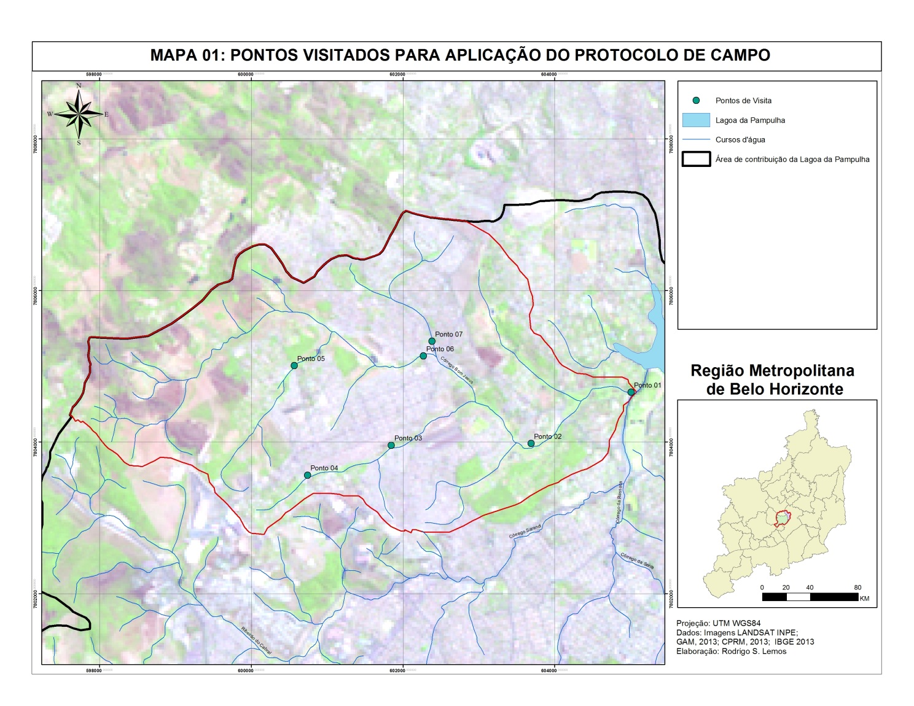
A aplicação do protocolo foi realizada de forma individual e teve como finalidade discutir as diferenças e tendências possíveis para a interpretação das variáveis apresentadas. Para facilitar a análise comparativa os resultados dos protocolos aplicados foram sintetizados em gráficos, com a finalidade de explicitar as tendências de resultados por cada ponto avaliado. Foram elaborados gráficos com e sem os pesos de notas definidos pelo Painel AHP e para cada um dos grupos de análise (qualidade da água, ocupação e paisagem e soma total).

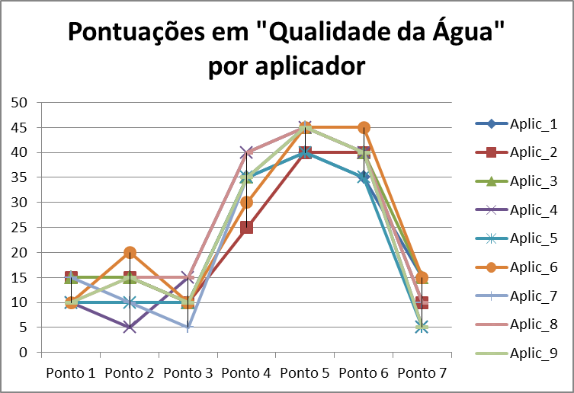 | 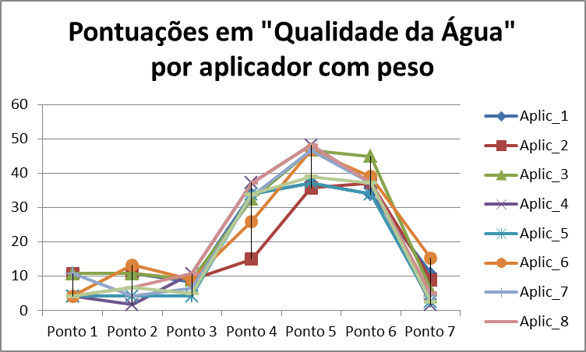
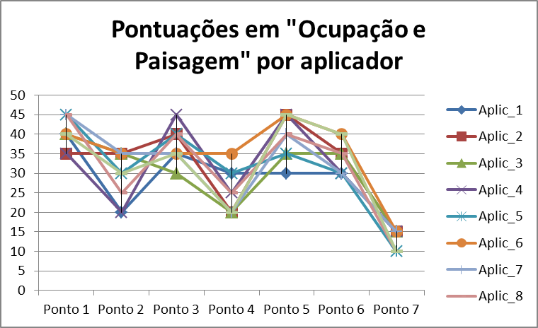 | 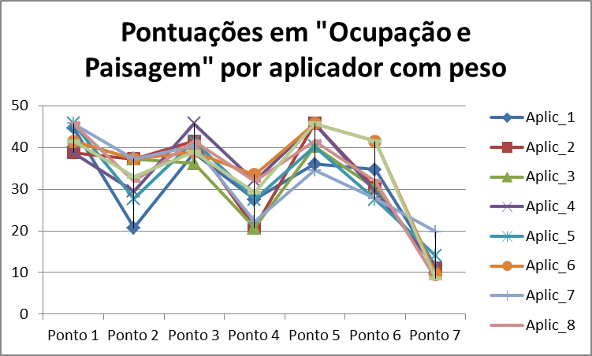
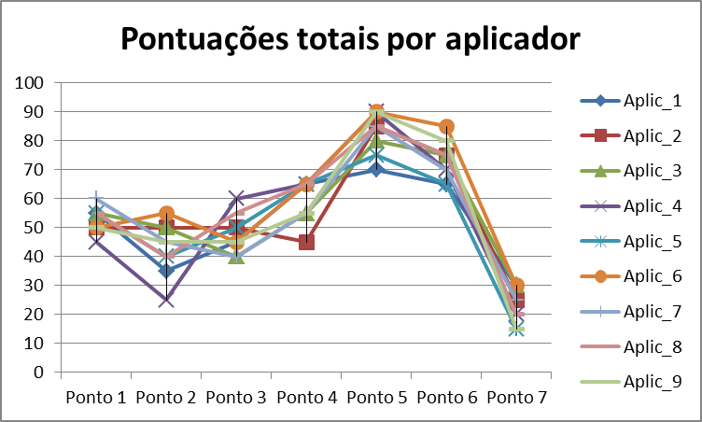 | 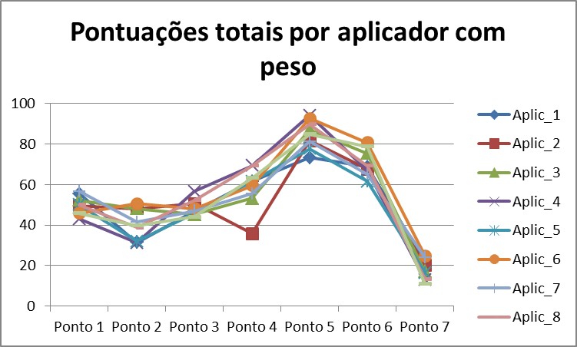

DISCUSSÕES E RESULTADOS

O protocolo desenvolvido permitiu uma percepção da qualidade hidroambiental de cursos d’água mais sensível às diversidades e particularidades de uma bacia hidrográfica inserida em meio urbano. Dessa forma, o protocolo mostrou-se uma ferramenta potencialmente útil para o mapeamento preliminar de fragilidades ambientais.
A aplicação na bacia do Córrego Bom Jesus demonstrou que os cursos d’água estão associados a paisagens e a um padrão de ocupação bastante peculiar quanto às possibilidades de intervenções com finalidade paisagística e à incorporação do curso d’água às dinâmicas citadinas, como a construção de parques lineares ou áreas de convívio. Vários trechos analisados se encontram em leito natural, com vegetação alterada e sem equipamentos urbanos muito próximos. Na maioria dos pontos, no entanto, foi percebida a forte presença de esgotos sanitários e vários pontos de deposição irregular de resíduos sólidos. A qualidade das águas, na bacia do córrego Bom Jesus é o principal desafio a ser superado para a incorporação paisagística do curso d’água às dinâmicas de Belo Horizonte e Contagem.
A aplicação por públicos variados apresentou resultados comparativos aproximados, permitindo, se bem fundamentados, a comparação entre estudos desenvolvidos por pessoas ou grupos diferentes. Para tanto é necessário que os cursos d’água estejam inseridos em contextos aproximados e que sofram pressões humanas semelhantes. Para a aplicação em outras localidades pode ser necessário a adequação dos pesos e de algumas variáveis, de forma a garantir que a avaliação preliminar seja reflexo comparativo das atividades e particularidades de cada bacia hidrográfica.
Para a variável “presença de esgotos” foi atribuído peso de 44%, contudo, considerando que ela se relaciona com outras variáveis de análise, os pesos definidos não foram significativos para a mudança dos resultados apresentados. Contudo, destaca-se que a aplicação dos pesos a partir do método AHP pode ser uma ferramenta auxiliar para tematizar e associar a aplicação do protocolo em outras bacias hidrográficas.
Deve-se ressaltar, entretanto, que apesar de permitir uma boa avaliação para o curso d’água analisado, é necessário que os dados do diagnóstico sejam referenciados com outras informações para ser aplicada como ferramenta de diagnóstico ambiental. O cruzamento de informações pode permitir o estabelecimento de relações de causa e consequência, que são informações primordiais para a execução de um plano de trabalho ou para o entendimento das possibilidades de atuação e restauração ambiental em uma bacia hidrográfica urbana.
Considera-se importante que o protocolo seja associado a informações relativas a diversas dimensões territoriais, uso e ocupação do solo na bacia; dados socioeconômicos relevantes, dados hidrográficos e morfométricos, informações sobre intervenções nos cursos d’água na área de estudo e possíveis dados de monitoramento, se existentes.

Considerações finais

Os protocolos de avaliação rápida se mostraram como uma metodologia eficiente e acessível para a realização de diagnósticos ambientais preliminares. Contudo, os protocolos analisados, ao serem aplicados em áreas urbanas não geraram resultados satisfatórios, principalmente por não relevarem a diversidade e potenciais usos paisagísticos para os cursos d’água em áreas urbanas.
O desenvolvimento de método de avaliação que compatibilizasse qualidade de água e potencial paisagístico se mostrou possível a partir da definição de parâmetros chave e ainda de pesos específicos para cada variável analisada. A aplicação do protocolo por pessoas de variados níveis de instrução demonstrou uma similaridade de respostas, de forma que os resultados da aplicação do protocolo podem ser comparados.
Destacou-se que o protocolo possui forte caráter subjetivo e, portanto, ferramentas para padronização das respostas podem ser necessárias, principalmente por meio da elaboração de uma grade de interpretação. É possível a adequação das variáveis e respectivos pesos de acordo com a necessidade e intenção de aplicação do protocolo em outras áreas.
Considera-se portanto que o protocolo é apto a ser aplicado em outras áreas, principalmente a partir da definição de prioridades e ainda a percepção das formas principais de uso e ocupação do solo na bacia hidrográfica.

BIBLIOGRAFIA

BRASIL, Lei federal 9433, de 08 de janeiro de 1997. Institui a política Nacional de Recursos Hídricos. Diário Oficial da União 09/01/1997.

GOEPEL, K. D. AHP – Analytic Hierarchy Process. Disponível em: http://bpmsg.com, Acesso em 01-08-2013.

GOMES, P.; MELO, C; VALE, V. S. Avaliação de impactos ambientais em nascentes na cidade de Uberlândia-MG: Avaliação macroscópica. Sociedade e Natureza, Uberlândia, 17: 103-120, jun. de 2005.

CALLISTO, M.; FERREIRA, W.R.; MORENO, P.; GOULART, M. & PETRUCIO, M. Aplicação de um protocolo de avaliação rápida da diversidade de habitats em atividades de ensino e pesquisa (MG-RJ). Acta Limnológica Brasileira, 34: 91-97, 2002.

OJEDA, A. O.; FERRER, D. B.; MUR, D. M. Aplicación del índice hidrogeomorfológico IHG em la cuenca de Ebro: Guia metodológica. Zaragoza: Ministerio de Medio Ambiente y Medio Rural y Marino. Gobierno de España. 93 p. , 2009.

PROTOCOLO DE DIAGNÓSTICO PRELIMINAR DE CURSOS D’ÁGUAS URBANOS
Trecho de Visita: __________________________________________________ Data: ____\____\____ Campo: _________________________
Coordenadas Lat/Long - início ___________________/______________ Datum:____________________
Bacia/sub____________________________/________________________________ Lista de fotos:____________________________
Qualidade da Água | Pontuação (0) | Pontuação (5) | Pontuação (10) | Pontuação
Cor da água | Escura | Clara | Transparente
Odor da água | Forte | Com odor | Não há
Material em suspensão | Muito | Pouco | Não há
Presença de resíduos sólidos (Margens e leito) | Muito | Pouco | Não há
Presença de esgotos | Visível | Provável | Não há
Ocupação e paisagem | Pontuação (0) | Pontuação (5) | Pontuação (10) | Pontuação
Presença de focos de erosão nas margens | Significativa | Pouco significativa | Não há
Vegetação nas Margens | Muito alterada ou ausente | Alterada | Pouco alterada
Ocupação e equipamentos urbanos próximos do leito do rio | Menos de 2 metros | De 2 a 5 metros | 5 metros ou mais
Presença de obstruções à fluidez da água | Muito significativa* | Pouco significativa | Não há
Canalizações e retificações no curso d’água | Muito Significativa | Pouco significativa | Não há

ASSOREAMENTO:
ENCHENTES

O Manuelzão é um projeto de extensão da Universidade Federal de Minas Gerais e tem como foco de atuação a bacia do Rio das Velhas, associando qualidade ambiental à saúde.
É importante lembrar que a poluição dos cursos d’água (principalmente por meio do lançamento de esgotos domésticos e industriais) é um estado momentâneo que não exclui as possibilidades futuras de incorporação paisagística e estética dos rios e córregos à paisagem urbana
Para a realização do Painel AHP foi utilizado o Software AHP Excel Template, de licença livre, desenvolvido por GOESPEL (2013).
Protocolo de Avaliação Rápida de Habitats – PAR, (CALLISTO ,2002); Índice para avaliação da qualidade hidrogeomorfológica de Sistemas fluviais – IHG, (OJEDA, 2009); Protocolo de Avaliação de Nascentes (GOMES 2009; FELIPPE 2010)

